NATIONS  UNIES |  | EP
 |  | IPBES/2/4
 | Programme  des Nations Unies  pour l’environnement | Distr. : générale  19 septembre 2013  Français  Original : anglais
Plénière de la Plateforme intergouvernementale scientifique
et politique sur la biodiversité et les services écosystémiques

Deuxième session

Antalya (Turquie), 9-14 décembre 2013
Point 4 b) de l’ordre du jour provisoire∗
Programme de travail initial de la Plateforme :
cadre conceptuel
Cadre conceptuel de la Plateforme intergouvernementale scientifique et politique sur la biodiversité et les services écosystémiques
Note du secrétariat
La version finale du cadre conceptuel de la Plateforme intergouvernementale scientifique et politique sur la biodiversité et les services écosystémiques (IPBES), datée du 13 septembre 2013, figure à l’annexe de la présente note.
Annexe
Cadre conceptuel de la Plateforme intergouvernementale scientifique et politique sur la biodiversité et les services écosystémiques
A. Introduction et raison d’être d’un cadre conceptuel pour la Plateforme
1. La vie humaine ne serait pas possible sans diversité biologique et sans écosystèmes. Or, en intervenant sur la nature pour répondre à ses besoins, l’homme a modifié la composition, la structure et les fonctions des écosystèmes et a entraîné, partout dans le monde, des dégradations qui menacent gravement la viabilité à long terme de nos sociétés. Dans bien des cas, la perte de biodiversité et la pauvreté se trouvent piégées dans un cercle vicieux synergique. D’une manière générale, les efforts en faveur de la préservation et de l’utilisation durable de la biodiversité et des écosystèmes n’ont pas suffi pour face aux pressions croissantes exercées par l’homme. Pour pouvoir apporter une réponse plus vigoureuse, les gouvernements, les organismes publics, les communautés, le secteur privé, les ménages et les particuliers doivent mieux comprendre ces pressions et mener des actions concertées pour les modifier.
2. La Plateforme intergouvernementale sur la biodiversité et les services écosystémiques a pour objectif de « renforcer l’interface science-politique pour la biodiversité et les services écosystémiques dans le but d’assurer la conservation et l’utilisation durable de la diversité biologique, le bien-être à long terme de l’humanité et le développement durable ». Pour atteindre cet objectif, la Plateforme s’est dotée de quatre fonctions : catalyser la production de nouvelles connaissances; évaluer les connaissances existantes; appuyer la formulation et la mise en œuvre des politiques; et renforcer les capacités requises pour réaliser son objectif. Ces fonctions, intimement liées, sont concrétisées dans le programme de travail de la Plateforme. Il faut également disposer d’un cadre conceptuel pour la biodiversité et les services écosystémiques qui appuie le travail analytique de la Plateforme; guide l’élaboration, l’application et le développement de son programme de travail; et stimule une transformation positive des éléments et interactions qui causent les dégradations menaçant la biodiversité et les écosystèmes et privent, à terme, les générations présentes et futures des avantages qu’ils peuvent en obtenir.
3. Le cadre conceptuel présenté dans la figure 1 est un modèle très simplifié des interactions complexes qui se tissent entre le monde naturel et la société humaine. Ce modèle met en évidence les éléments et les liens mutuels entre ces éléments que la Plateforme doit prendre en considération pour atteindre l’objectif qu’elle s’est fixé et qui devraient donc constituer le principal objet de ses activités d’évaluation et de production de connaissances destinées à orienter les politiques et à renforcer les capacités requises. La Plateforme reconnaît et prend en compte différents systèmes de connaissance, notamment les systèmes autochtones et locaux, qui peuvent être complémentaires aux modèles fondés sur la science et renforcer la Plateforme dans l’accomplissement de ses fonctions. En ce sens, le cadre conceptuel se conçoit comme un outil facilitant une compréhension commune applicable à différentes disciplines, différents systèmes de connaissances et divers acteurs susceptibles d’être des participants actifs au sein de la Plateforme. Il sera probablement impossible de parvenir à une harmonie parfaite entre les diverses catégories de systèmes de connaissance, voire entre les différentes disciplines. Néanmoins, le cadre conceptuel de la Plateforme se veut être un terrain d’entente élémentaire, général et non exclusif permettant une action coordonnée en vue de la réalisation de l’objectif ultime de la Plateforme. Les différentes activités de la Plateforme permettent d’identifier, dans ces catégories générales et transculturelles, des sous-catégories plus spécifiques associées aux systèmes de connaissance et disciplines applicables à la tâche à accomplir, sans perdre de vue le cadre conceptuel global dans lequel elles s’inscrivent.
B. Cadre conceptuel de la Plateforme

1. Éléments essentiels du cadre conceptuel de la Plateforme
4. Le cadre conceptuel de la Plateforme comporte six éléments intrinsèquement liés qui forment un système social et écologique fonctionnant à différentes échelles spatio-temporelles : la nature; les bienfaits de la nature pour l’homme; le patrimoine anthropique; les institutions, les systèmes de gouvernance et autres facteurs indirects de changement; les facteurs directs de changement; et une bonne qualité de vie (figure 1).

Figure 1

Cadre conceptuel analytique
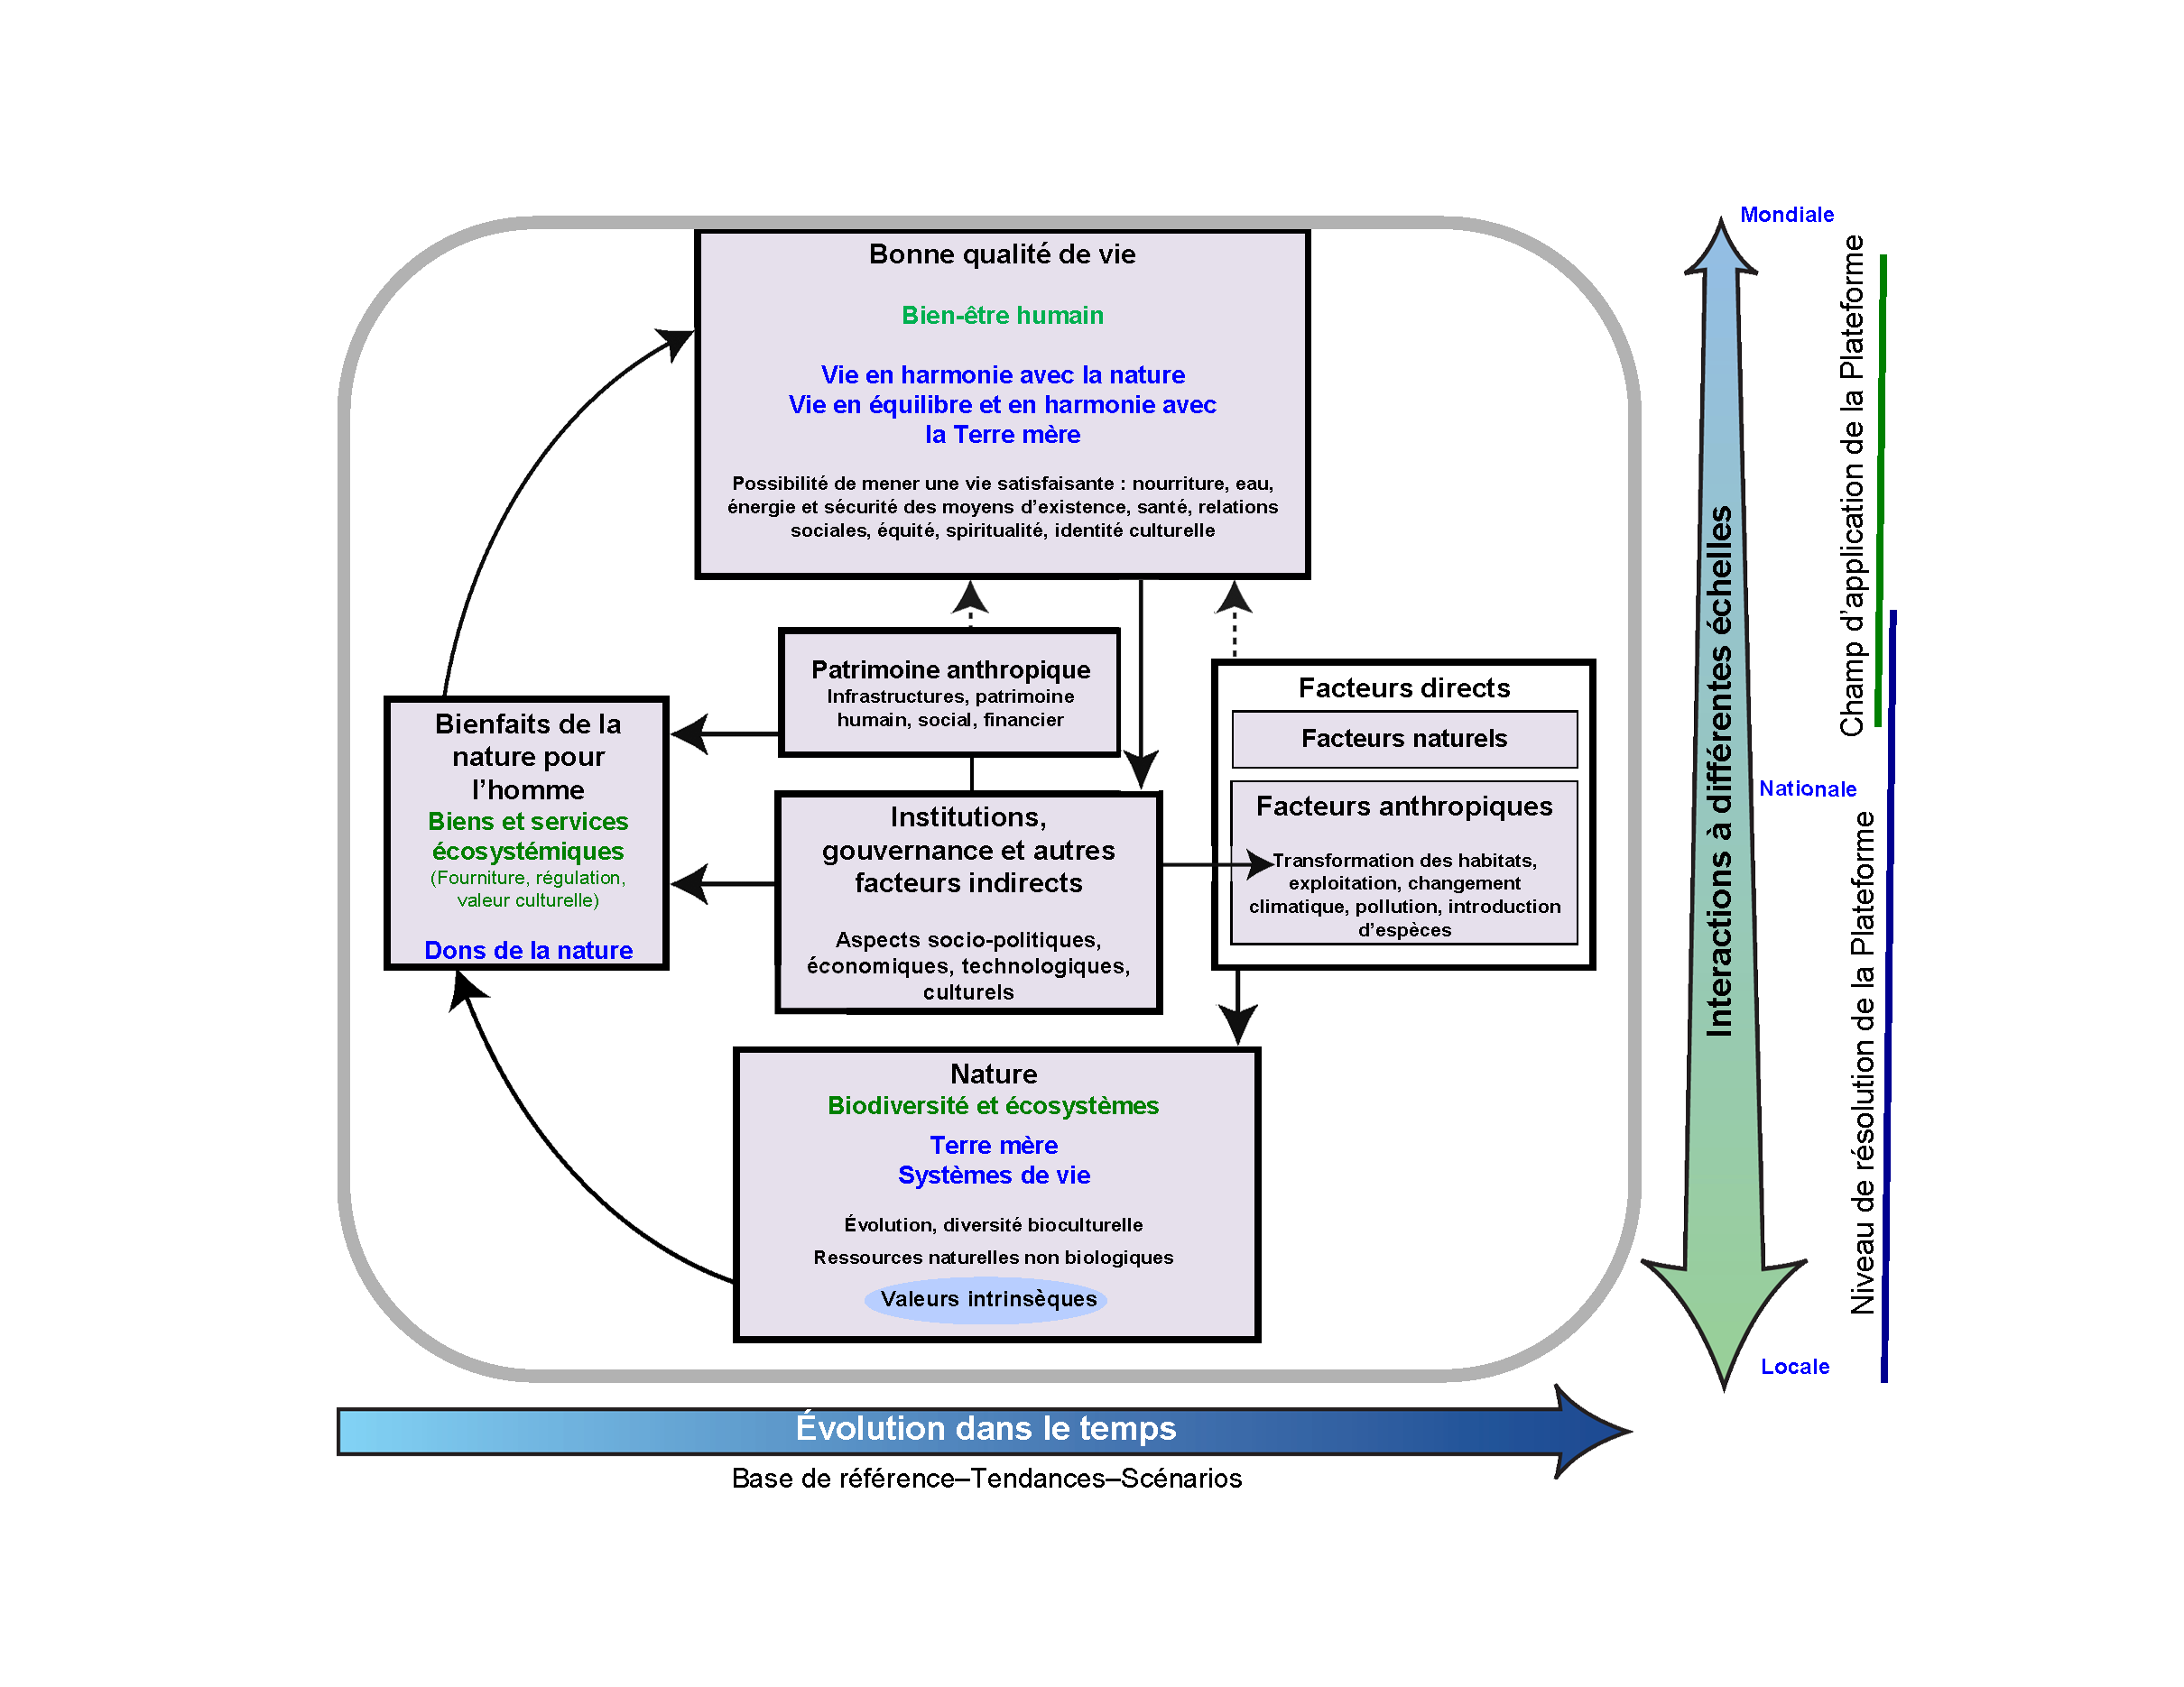
5. Le cadre conceptuel analytique schématisé dans la figure 1 ci-dessus montre les principaux éléments et leurs relations qui s’avèrent indispensables pour assurer la conservation et l’utilisation durable de la diversité biologique et des services écosystémiques, le bien-être humain et le développement durable. On retrouve des concepts similaires dans d’autres systèmes de connaissance, tels que la vie en harmonie avec la nature et avec la Terre mère. Dans le panneau central (délimité par une ligne grise), les notions de nature, de bienfaits de la nature pour l’homme et de bonne qualité de vie (titres en noir) englobent ces points de vue mondiaux. Les textes en vert indiquent des concepts d’ordre scientifique tandis que les textes en bleu représentent des notions propres à d’autres systèmes de connaissance. Les flèches continues dans le panneau principal indiquent les liens d’influence entre les divers éléments tandis que les flèches pointillées désignent des liens dont l’importance est reconnue mais qui ne constituent pas le principal centre d’intérêt de la Plateforme. Les grosses flèches de couleur en dessous et à droite du panneau central indiquent différentes échelles, respectivement de temps et d’espace.
6. Dans le contexte de la Plateforme, la « nature » désigne le monde naturel, en particulier la biodiversité. Dans un contexte scientifique, ce concept englobe des catégories telles que la biodiversité, les écosystèmes, l’évolution, la biosphère, les écosystèmes, l’héritage évolutionniste partagé par l’humanité, et la diversité bioculturelle. Dans le contexte d’autres systèmes de connaissance, il fait référence à la Terre mère et aux systèmes de vie. Quant aux autres composantes de la nature, comme par exemple les nappes aquifères profondes, les réserves minérales et fossiles, ou l’énergie éolienne, solaire, géothermique et l’énergie de la houle, elles ne constituent pas un axe de recherche prioritaire pour la Plateforme. Non seulement la nature est utile à nos sociétés car elle fournit divers biens et services (présentant des valeurs instrumentales et relationnelles – voir ci-dessous) mais elle possède également ses propres valeurs intrinsèques, c’est-à-dire qui lui sont inhérentes et échappent à l’expérience et à l’évaluation humaines et sortent donc du cadre des méthodes d’évaluation anthropocentriques.
7. Le « patrimoine anthropique » comprend, entre autres, les infrastructures, les structures sanitaires, la connaissance (y compris les systèmes autochtones et locaux et la connaissance technique ou scientifique ainsi que l’éducation scolaire et extra-scolaire), la technologie (aussi bien les objets matériels que les procédures) et les avoirs financiers. S’il est fait mention de ce patrimoine, c’est pour souligner le fait qu’une bonne qualité de vie ne serait possible sans une co-production de biens et services par la nature et les sociétés.
8. On entend par « bienfaits de la nature pour l’homme » l’ensemble des biens et services, notamment écosystémiques, que l’humanité obtient de la nature. Dans d’autres systèmes de connaissance, les bienfaits de la nature et autres concepts similaires désignent les biens et services naturels qui procurent à l’homme une bonne qualité de vie. Les aspects de la nature qui peuvent nous être nuisibles, tels que les ravageurs, les agents pathogènes ou les prédateurs, entrent également dans cette large catégorie. Tous les avantages fournis par la nature ont une valeur anthropocentrique, y compris des valeurs instrumentales – les contributions directes et indirectes des services écosystémiques à la qualité de vie de leurs utilisateurs, qui se conçoivent en termes d’utilité ou de préférence satisfaite – et des valeurs relationnelles, qui favorisent les relations basées sur le droit telles que celles qui lient les individus et les relations entre l’homme et la nature comme dans la notion de « vie en harmonie avec la nature ».
9. Ces valeurs revêtent différentes formes. Elles peuvent être matérielles ou immatérielles, liées ou non à la consommation, et peuvent se présenter comme une inspiration spirituelle ou une valeur économique. Sont également comprises les valeurs existentielles, c’est-à-dire la satisfaction de savoir que la nature continue d’être là, et celles associées à l’avenir. On pense notamment à la valeur de legs – en d’autres termes, la préservation de la nature pour les générations futures – ou aux valeurs d’option de la biodiversité en tant que réservoir d’utilisations inexplorées d’espèces et processus biologiques connus ou encore inconnus ou en tant que source constante, par le jeu de l’évolution, de nouvelles solutions biologiques face aux défis que pose un environnement en pleine mutation. La nature nous fournit un certain nombre d’avantages de façon directe, sans l’intervention de la société. Parmi ceux-ci figurent la production d’oxygène et la régulation de la température de la Terre par les organismes photosynthétiques; la régulation de la quantité et de la qualité des ressources en eau par la végétation; la protection des côtes par les récifs coralliens et les mangroves; la fourniture directe d’aliments et de produits médicinaux par les animaux sauvages, les plantes et les micro-organismes; ou la fourniture directe d’un plaisir esthétique suscité par la beauté de certaines espèces.
10. De nombreux bienfaits résultent toutefois d’une contribution conjointe de la nature et du patrimoine anthropique ou peuvent se trouver renforcés par cette association. Par exemple, certains biens agricoles comme les plantes vivrières ou à fibres dépendent de processus écosystémiques tels que la formation des sols, le cycle des nutriments ou la production primaire ainsi que d’interventions humaines comme le travail agricole, la connaissance des techniques de sélection des variétés génétiques et des méthodes agricoles ou encore l’utilisation de machines, d’installations de stockage et de moyens de transport.
11. Il est souvent nécessaire de trouver un juste équilibre entre les effets bénéfiques et néfastes des organismes et écosystèmes, une démarche qui doit se comprendre à la lumière des multiples effets que ces derniers produisent dans des contextes spécifiques. Par exemple, les écosystèmes des terres humides purifient l’eau et régulent les crues mais peuvent aussi être source de maladies transmises par des vecteurs. Par ailleurs, la contribution relative de la nature et du patrimoine anthropique à une bonne qualité de vie varie selon le contexte. À titre d’exemple, la mesure dans laquelle la filtration de l’eau par la végétation et les sols des bassins versants contribue à la qualité de la vie, en entraînant des effets bénéfiques pour la santé ou une réduction des coûts des traitements, est en partie fonction de la possibilité ou non de se procurer de l’eau filtrée par d’autres moyens, en achetant par exemple de l’eau en bouteille provenant d’un autre lieu ou en traitant l’eau dans une installation. Si ces moyens de substitution n’existent pas, alors la filtration des bassins versants par la végétation contribuera dans une large mesure à assurer une bonne qualité de vie. S’il existe d’autres options efficaces et d’un coût abordable, cette contribution sera sans doute plus modeste.
12. Les « facteurs de changement » comprennent tous les agents extérieurs qui influent sur la nature, le patrimoine anthropique, les bienfaits de la nature pour l’homme et la qualité de la vie. Il s’agit notamment des institutions, des systèmes de gouvernance ainsi que d’autres facteurs directs et indirects, naturels comme anthropiques.
13. Les « institutions, les systèmes de gouvernance et autres facteurs indirects » constituent des facteurs découlant des modes d’organisation des sociétés. Ils sont les causes sous-jacentes du changement environnemental, exogène au système en question. Influençant tous les aspects des relations humaines avec la nature, ils représentent, de par leur rôle central, de puissants leviers pour la prise de décision. Les institutions englobent toutes les interactions formelles et informelles entre les parties prenantes ainsi que les structures qui déterminent comment les décisions sont prises et exécutées, comment s’exerce le pouvoir et comment se répartissent les responsabilités. Les institutions déterminent également, à des degrés divers, l’accès aux éléments de la nature, le contrôle, l’attribution et la distribution de ses composantes ainsi que le patrimoine anthropique et les avantages qu’en retirent les populations. On peut citer comme exemples d’institutions les systèmes de propriété et de droit d’accès, entre autres ceux régissant les droits publics, collectifs et privés, les dispositions législatives, les traités, les normes et règles sociales informelles; et les régimes internationaux comme les accords contre l’appauvrissement de la couche d’ozone stratosphérique ou la Convention sur le commerce international des espèces menacées d’extinction (CITES). L’économie, y compris les politiques macroéconomiques, fiscales, monétaires et agricoles, influe largement sur les décisions, les comportements et la façon dont l’homme interagit avec la nature lorsqu’il cherche à en tirer des avantages. Cependant, de nombreux facteurs déterminants pour le comportement de l’homme et ses préférences, qui reflètent la diversité des perspectives quant à la notion de qualité de vie, entrent en jeu en dehors de tout système économique.
14. Les « facteurs directs », naturels et anthropiques, agissent directement sur la nature. Quant aux « facteurs naturels », ils échappent au contrôle de l’homme, ne résultant pas de ses activités. Parmi ceux-ci figurent les tremblements de terre, les éruptions volcaniques et les tsunamis ainsi que les événements météorologiques ou océaniques extrêmes, notamment les périodes prolongées de sécheresse et de froid, les cyclones tropicaux et les inondations, les phénomènes El Niño et La Niña, l’oscillation australe et les épisodes de marées extrêmes. Les facteurs anthropiques directs découlent de décisions prises par l’homme, notamment dans le cadre d’institutions et de systèmes de gouvernance, et d’autres agents indirects. Parmi les facteurs anthropiques on citera la transformation des habitats, l’exploitation, le changement climatique, la pollution et l’introduction d’espèces. Certains d’entre eux, comme la pollution, peuvent avoir des incidences négatives sur la nature; d’autres des effets positifs, comme la restauration d’habitats ou l’introduction d’ennemis naturels pour combattre des espèces envahissantes.
15. Une « bonne qualité de vie » peut se définir comme la réalisation d’une vie humaine accomplie, une notion qui varie largement d’une société à l’autre et d’un groupe à l’autre au sein d’une même société. Cette condition dépend du contexte dans lequel vivent les individus et groupes, déterminé entre autres par la disponibilité de denrées alimentaires, d’eau et d’énergie et la sécurité des moyens d’existence ainsi que par la situation sanitaire, la qualité des relations sociales, le degré d’équité, la sécurité, l’identité culturelle ainsi que la liberté de choix et d’action. Quel que soit le point de vue adopté, la notion de bonne qualité de vie recouvre presque toujours plusieurs dimensions, étant composée d’éléments matériels ainsi qu’immatériels et spirituels. Celle-ci est cependant étroitement dépendante du lieu, du temps et de la culture, chaque société adoptant son propre point de vue sur ses liens avec la nature et accordant des degrés de prépondérance divers aux rapports entre droits collectifs et droits individuels, domaine matériel et domaine spirituel, valeurs intrinsèques et valeurs instrumentales, temps présent et passé ou avenir. Comme exemples de diversité de perspectives en matière de qualité de vie on peut citer le concept de
bien-être humain, utilisé dans de nombreuses sociétés occidentales, et ses variantes, de même que les notions de vie en harmonie avec la nature et de vie en équilibre et en harmonie avec la Terre mère.

2. Liens entre les éléments du cadre conceptuel de la Plateforme
16. La réalisation d’une qualité de vie satisfaisante au sein d’une société et la vision qu’elle a de ce que cela implique exercent un impact direct sur les institutions et les systèmes de gouvernance ainsi que d’autres facteurs indirects et, à travers ceux-ci, influencent tous les autres éléments. Par exemple, la mesure dans laquelle la qualité de la vie est associée à la satisfaction des besoins et des droits matériels immédiats des individus ou des besoins et des droits collectifs des générations présentes et futures a une incidence sur les institutions qui opèrent à l’échelon sous-national, où elles s’occupent de questions telles que les droits d’accès à la terre et à l’eau, la lutte contre la pollution ou les systèmes traditionnels régissant la chasse et le prélèvement des ressources, et aussi à l’échelon mondial, au niveau de l’adhésion à des traités internationaux. La qualité de la vie et les conceptions qu’on en a déterminent aussi indirectement, via les institutions, le type de lien qu’entretiennent les individus avec la nature. Par exemple, pour certains la nature est une entité séparée qu’il faut exploiter au bénéfice de la société alors que d’autres la considèrent comme une entité vivante sacrée dont l’homme ne constitue qu’un élément parmi d’autres.
17. On trouve dans les institutions, les systèmes de gouvernance et autres facteurs indirects, qui ont une incidence sur tous les éléments, les causes profondes des facteurs anthropiques directs qui affectent directement la nature. Voici quelques exemples : la croissance économique et démographique (facteurs indirects) ainsi que les choix de style de vie influent sur l’étendue des terres converties et allouées aux cultures vivrières, aux plantations ou aux cultures énergétiques; l’accélération, au cours des deux derniers siècles, de la croissance industrielle fondée sur le carbone a conduit à un changement climatique anthropique d’ampleur mondiale; les politiques de subventionnement des engrais synthétiques ont contribué pour une large part à une surcharge en nutriments des écosystèmes d’eau douce et côtiers. Ces processus ont de lourds effets sur la biodiversité et le fonctionnement des écosystèmes et, à leur tour, produisent un impact sur différents mécanismes sociaux destinés à traiter ces problèmes. Cela se manifeste, par exemple, au niveau d’institutions mondiales telles que la Convention-cadre des Nations Unies sur les changements climatiques, la Convention sur la diversité biologique, la Convention sur la conservation des espèces migratrices appartenant à la faune sauvage ou, aux échelons national et infranational, au niveau des dispositifs ministériels ou législatifs qui ont réellement contribué à la protection, à la restauration et à la gestion durable de la biodiversité.
18. Les institutions et les systèmes de gouvernance ainsi que d’autres facteurs indirects jouent également sur les interactions et l’équilibre entre la nature et le patrimoine humain dans la coproduction des bienfaits de la nature au profit de l’homme, par exemple par la régulation de l’expansion des zones urbaines sur les zones agricoles et de loisirs. Cet élément module aussi le lien entre les biens et services que la nature procure à l’homme et la réalisation d’une bonne qualité de vie, notamment à travers différents régimes de propriété et d’accès à la terre et aux biens et services; les politiques de transport et de circulation; et les incitations économiques sous forme d’allégements fiscaux ou de subventions. Pour chacun des bienfaits de la nature qui contribuent à la qualité de la vie, la contribution peut se comprendre en termes de valeur instrumentale, comme l’accès à la terre qui permet de réaliser un degré élevé de
bien-être humain, ou en termes de valeurs relationnelles, tels que les régimes de propriété qui représentent et permettent des existences considérées comme en harmonie avec la nature.
19. Les facteurs directs entraînent un changement direct dans le système écologique et, par conséquent, au niveau de la fourniture à l’homme de biens et de services naturels. Les facteurs naturels de changement agissent directement sur la nature. Par exemple, l’impact d’une énorme météorite aurait déclenché l’une des extinctions massives de végétaux et d’animaux qui ont marqué l’histoire de la vie sur Terre. On peut également citer le cas des éruptions volcaniques qui peuvent détruire des écosystèmes tout en apportant de nouvelles matières rocheuses qui fertilisent les sols. Ces facteurs agissent également sur le patrimoine anthropique, comme on le constate avec la destruction de maisons et de systèmes d’approvisionnement par des tremblements de terre ou des ouragans, ainsi que sur la qualité de la vie, comme le montrent les vagues de chaleur résultant du réchauffement climatique ou les intoxications provoquées par des pollutions. En outre, le patrimoine anthropique joue directement sur la possibilité de mener une vie satisfaisante en permettant de bénéficier de richesses matérielles, d’un logement, de services sanitaires et éducatifs, de relations humaines satisfaisantes, d’une liberté de choix et d’action ainsi que d’un sentiment d’identité culturelle et de sécurité. Ces liens apparaissent dans la figure 1 mais ne sont pas abordés en détail car ils ne constituent pas le principal centre d’intérêt de la Plateforme.

3. Exemple : les causes et les conséquences du déclin des pêcheries
20. On dénombre plus de 28 000 espèces de poissons à l’échelon mondial, évoluant dans 43 écorégions marines, et de nombreuses autres restent probablement à découvrir (nature). Disposant d’un réseau mondial d’infrastructures, notamment de ports et d’usines de transformation, et de plusieurs millions de bateaux (patrimoine anthropique), le secteur halieutique capture chaque année environ 78 millions de tonnes de poissons. Le poisson devrait, d’après les prévisions, occuper une place prépondérante dans l’alimentation de plus de 7 milliards de personnes (bienfaits de la nature). Il s’agit là d’un apport important au volume de protéines animales requis pour assurer la sécurité alimentaire (bonne qualité de vie).
21. Les changements dans les modes de consommation (bonne qualité de vie) ont entraîné un accroissement de la demande de poisson sur les marchés mondiaux. Cette évolution contribue indirectement à la surexploitation des ressources par les activités halieutiques. D’autres éléments y participent (facteurs directs) : la prédominance d’intérêts privés à court terme par rapport aux intérêts collectifs à long terme, la faiblesse des réglementations de l’activité de pêche et du contrôle de leur application, et les effets pervers des subventions pour le carburant. En raison des techniques utilisées ou de l’ampleur de leur déploiement dans le temps et l’espace, les activités de pêche sont destructrices pour les populations de poissons et leurs écosystèmes. Aux impacts de ces pratiques viennent s’ajouter les effets d’autres agents directs, comme la pollution chimique due aux ruissellements agricoles et aquacoles, l’introduction d’espèces envahissantes, les détournements ou obstructions d’écoulements d’eau douce dans les cours d’eau et estuaires, la destruction mécanique des habitats notamment des récifs coralliens et des mangroves et le changement climatique et atmosphérique, à l’origine, entre autres, du réchauffement et de l’acidification des océans.
22. Le brutal déclin des populations de poissons peut représenter une grave menace pour le milieu naturel, en particulier la faune et la flore sauvages, les chaînes alimentaires écologiques (notamment celles des mammifères marins et des oiseaux de mer) et les écosystèmes, de la haute mer jusqu’aux côtes. En outre, l’appauvrissement des ressources halieutiques a un effet négatif sur la production de biens et services naturels utiles à l’homme et sur la qualité de vie qu’en retirent de nombreuses sociétés. Cela se traduit, à travers le globe, par des diminutions de captures, un accès réduit aux ressources et une viabilité réduite des flottes de pêche commerciale et de loisir ainsi qu’une régression des industries connexes. Dans les pays en développement, la raréfaction des stocks touche de nombreuses pêcheries artisanales, frappant en particulier les plus pauvres et les femmes. Dans certains cas, la nature et les bienfaits qu’elle procure à l’homme se trouvent également affectés bien au-delà des zones côtières, par exemple par un accroissement de la production de viande de brousse dans les zones forestières, qui porte préjudice aux populations de mammifères sauvages, de primates notamment, et accroît les menaces pour la santé humaine (bonne qualité de vie).
23. On peut mobiliser les institutions, les systèmes de gouvernance et autres facteurs indirects qui sont au fondement de la crise actuelle pour qu’ils enraient ces tendances négatives, aident à restaurer les nombreux écosystèmes marins épuisés (nature) et les pêcheries menacées (bienfaits de la nature pour l’homme) et rétablissent ainsi la sécurité alimentaire et les styles de vies qu’ils permettent (bonne qualité de vie). On notera, parmi d’autres exemples de mesures, le renforcement et la mise en application effective des réglementations existantes sur la pêche, comme le Code de conduite pour une pêche responsable de l’Organisation des Nations Unies pour l’alimentation et l’agriculture (FAO), ou encore la délimitation dans les océans de réserves et de zones de pêche où sont appliqués différents niveaux d’effort de capture, et l’intensification du contrôle des quotas et de la lutte contre la pollution. Par ailleurs, le patrimoine anthropique peut être mobilisé à cette fin au travers du développement et de l’application de nouvelles connaissances capitales, comme la conception d’engins et techniques de pêche aptes à réduire les captures accessoires ou une meilleure connaissance du rôle que jouent les zones interdites à la pêche dans la résilience à long terme des pêcheries exploitées.

4. Application du cadre conceptuel à différentes échelles
24. Les processus naturels et sociaux décrits ci-dessus interviennent et interagissent à différentes échelles d’espace et de temps (indiquées, dans la figure 1, par les grosses flèches autour du panneau central). En conséquence, le cadre conceptuel peut s’appliquer à différentes échelles au niveau de la gestion et de la mise en œuvre des politiques, des processus écologiques et des facteurs potentiels de changement. Une telle perspective intégrant des échelles multiples et reliées entre elles facilite également l’identification de compromis à différents niveaux, notamment entre les différents domaines d’action, et pour tous les échelons, en limitant par exemple l’exploitation locale des forêts afin d’atteindre les objectifs de séquestration du carbone fixés au niveau mondial.
25. Si, à des fins d’évaluation, la Plateforme entend se concentrer plus particulièrement sur les échelles géographiques supranationales (allant de l’échelon infrarégional au niveau mondial), les propriétés et relations qui entrent en jeu à ces échelles spatiales plus globales seront néanmoins reliées aux propriétés et relations intervenant à des échelles plus fines, nationales et infranationales par exemple. Le cadre de la Plateforme peut également servir à mieux comprendre les interactions entre les composantes du système socio-écologique à diverses échelles de temps. Certaines de ces interactions permettent de progresser très rapidement; d’autres plus lentement et il existe souvent une correspondance entre les échelles de temps et d’espace. Par exemple, les changements dans la composition chimique de l’atmosphère et des océans apparaissent généralement au bout de plusieurs siècles ou millénaires alors qu’il ne faut que quelques années ou décennies pour voir se produire des changements dans la biodiversité à la suite d’une modification de l’utilisation de terres. Souvent les processus qui se déroulent à une échelle particulière influencent ou sont influencés par d’autres processus à des échelles différentes. C’est pourquoi, les évaluations bénéficieront d’une prise en compte des influences mutuelles entre l’échelle ciblée par l’évaluation et d’autres échelles plus fines et plus larges, notamment pour le contrôle et la propagation.
26. Le cadre conceptuel sert également à analyser les dispositifs institutionnels et les limites des écosystèmes à différentes échelles. Il est particulièrement important de comprendre la disparité entre les écosystèmes et les dispositifs institutionnels à des échelles plus vastes où les frontières politiques et administratives chevauchent les systèmes environnementaux, tels que les bassins versants de cours d’eau importants, les régions bio-géo-culturelles ou les territoires de populations nomades ou semi-nomades.

C. Liens entre le cadre conceptuel et le programme de travail et les fonctions de la Plateforme

1. Programme de travail de la Plateforme
27. Le programme de travail de la Plateforme vise à instaurer un environnement plus propice et à renforcer l’interface science-politique sur la biodiversité et les services écosystémiques ainsi qu’à améliorer la communication des résultats des activités de la Plateforme et leur évaluation.
2. Cadre conceptuel et fonctions de la Plateforme
28. Le cadre conceptuel de la Plateforme appuie l’accomplissement de ses quatre fonctions – production de connaissances, évaluations, instruments d’appui aux politiques et renforcement des capacités. Il contribue à assurer la cohérence et la coordination de ces fonctions, comme le montre la figure 2 ci-dessous qui représente le modèle conceptuel opérationnel de la Plateforme, illustration schématique de l’interface science-politique en tant que système opérationnel.
Figure 2
Modèle conceptuel opérationnel de la Plateforme
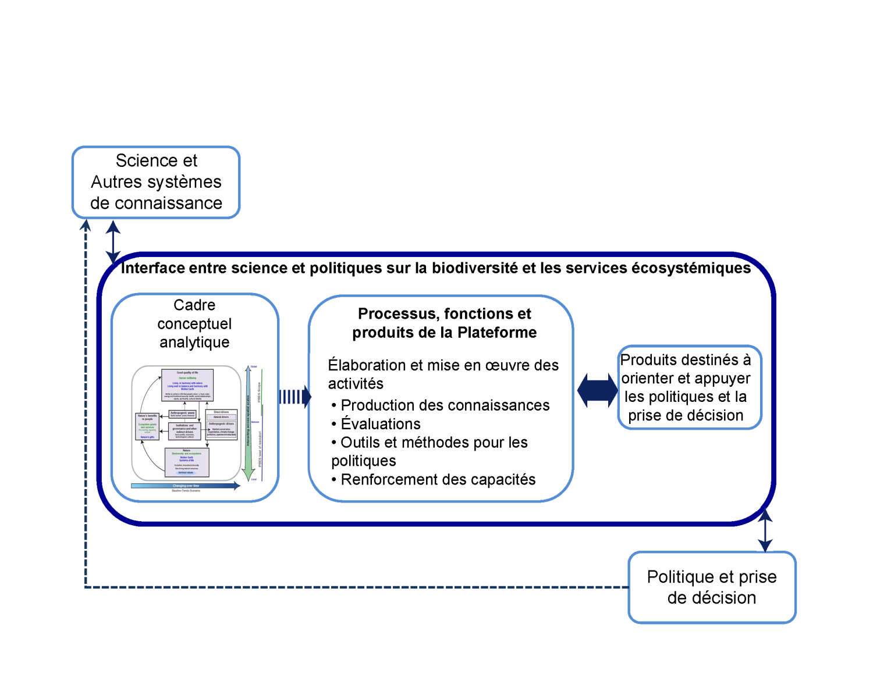
29. La figure 2 présente un modèle conceptuel opérationnel de la Plateforme, décrivant un système d’interface avec un lien réciproque entre, d’une part, la science et d’autres systèmes de connaissance et, d’autre part, les politiques et la prise de décision selon un processus dynamique. Ce schéma montre un flux continu de connaissances émanant du monde scientifique et d’autres systèmes de connaissance vers l’interface, filtré par le cadre conceptuel analytique (voir description détaillée à la figure 1) et traité dans le cadre des activités définies par les programmes de travail que la Plateforme établit périodiquement en vue de réaliser des produits déterminés. Ces produits servent à influer sur les politiques et la prise de décision en proposant aux décideurs plusieurs options. L’interface est bidirectionnelle et fonctionne donc aussi dans le sens opposé. La grosse flèche unidirectionnelle montre l’influence du cadre conceptuel analytique sur les processus et fonctions de la Plateforme. La flèche pointillée montre que les politiques et la prise de décision influencent également la science et d’autres systèmes de connaissance, au-delà du domaine d’intervention de la Plateforme.
3. Interface entre science et politiques
30. L’interface science-politiques est un système complexe reliant entre elles la phase de la connaissance scientifique et d’autres systèmes de connaissance et la phase de l’élaboration des politiques et de la prise de décision au sein d’un processus dynamique. L’interface fonctionne entre ces deux phases principales. La phase de la connaissance consiste notamment à filtrer des connaissances à l’état brut et à produire des connaissances sous forme de produits visant à orienter et appuyer la phase décisionnelle, régie par la fonction opérationnelle des programmes de travail.
4. Fonctionnement de l’interface entre science et politiques
31. Le système d’interface est opéré par une fonction composite regroupant les quatre fonctions de la Plateforme : production de connaissances, évaluation, appui aux politiques et renforcement des capacités. Le modèle conceptuel prévoit un processus dynamique qui sert en même temps de mécanisme pour la réalisation des quatre fonctions.
a) Production de connaissances
32. Si la Plateforme n’a pas l’intention de mener de nouvelles recherches pour combler les lacunes au niveau des connaissances, elle jouera par contre un rôle vital en catalysant de nouveaux travaux de recherche moyennant un travail d’identification des déficiences et de collaboration avec ses partenaires pour hiérarchiser et combler ces insuffisances. Les connaissances émaneront de spécialistes des sciences naturelles, sociales et économiques et d’autres systèmes de connaissance.
b) Évaluation
33. Les évaluations, qu’elles soient mondiales, régionales ou thématiques, nécessitent une approche cohérente permettant d’établir des synthèses entre les évaluations, de transposer à des échelles plus grandes ou plus petites les évaluations réalisées à différents échelons et de comparer les différentes évaluations menées à des échelles spécifiques ou sur différents thèmes. Le cadre conceptuel analytique schématisé dans la figure 1 illustre les questions pluridisciplinaires devant faire l’objet d’évaluations, aux niveaux spatial et temporel, dans le cadre d’évaluations thématiques, méthodologiques, régionales,
sous-régionales et mondiales. L’ensemble des évaluations permettra de déterminer l’état actuel de la biodiversité et des écosystèmes, leurs évolutions et leur fonctionnement ainsi que les biens et services qu’ils fournissent à l’homme. Ce bilan global contribuera à dégager les causes sous-jacentes, notamment les impacts produits par les institutions, les systèmes de gouvernance et autres facteurs indirects de changement, les facteurs anthropiques et naturels directs et le patrimoine anthropique.
34. On évaluera les incidences des changements intervenus au niveau des bienfaits naturels favorisant une bonne qualité de vie, de même que d’éventuelles modifications de la valeur multidimensionnelle de ces bienfaits. Le cadre conceptuel, qui incorpore tous les systèmes de connaissance et toutes les croyances ou valeurs philosophiques, veille à assurer la cohérence entre les différentes activités d’évaluation. Ainsi, une évaluation à l’échelle mondiale sera orientée par une série d’évaluations régionales et sous-régionales et par un ensemble de réflexions thématiques faisant l’objet d’une auto-évaluation régulière dans le cadre de ces évaluations. Les activités d’évaluation décrites ci-dessus permettront également de cerner ce qui est connu et ce qui ne l’est pas et de déterminer comment la production de nouvelles connaissances peut renforcer l’interface science-politiques.
c) Appui aux politiques
35. L’appui aux politiques pourrait comprendre l’identification d’instruments et de méthodes pour les politiques, tels que le processus de prise de décision et les acteurs des politiques, les priorités stratégiques, les mesures à adopter et les institutions concernées, susceptibles d’aider à faire face aux dégradations portant atteinte à la biodiversité et aux services écosystémiques.
d) Renforcement des capacités
36. Le cadre conceptuel pourrait appuyer le renforcement des capacités de diverses façons, notamment en facilitant la participation d’un large éventail de parties prenantes à la mise en œuvre du programme de travail à l’appui des activités d’évaluation nationales et infranationales, au-delà du champ d’application direct de la Plateforme.

∗ IPBES/2/1.

